附件2：

高新区申报流程

2023年度济南市重点实验室备案工作，高新区申报单位首先在济南市科技计划项目申报与管理平台完成在线填报，还需要通过济南高新区高新技术企业培育平台的“项目申报”模块报送电子材料至所在园区和高新区科技办线上审核。请各申报单位确保在**2023年5月18日前**完成线上申报。

一、在线填报和申报材料准备

（一）在线填报信息

申报单位务必按照通知要求，在济南市科技计划项目申报与管理平台（网址：http://119.164.252.194/prg/），找到市重点实验室申报模块，按照系统相关提示和要求在线填写实验室建设申请书等内容。

（二）申报材料准备

为便于高新区汇总审核，申报单位需将济南市科技计划项目申报与管理平台在线填报的附件材料整理，填写汇总表（附件4），将在线填报的附件材料电子版、附件4（Excel版和盖章PDF版），放到一个文件夹下，按照以下格式命名：“单位名称-申报2023年度市重点实验室备案”，制作成压缩文件。具体报送材料后续如有变化，另行通知。

二、高新区线上提交电子材料流程

申报单位完成在线填报后，须登录济南高新区高新技术企业培育平台（http://www.jngxqgaoqi.cn/），无账号的单位需要先注册账号，已有账号企业可联系单位账号负责人获取账号密码。一个账号只能绑定一个单位信息，已有账号的企业不能重复注册，有关账号注册、账号找回、密码修改等问题可联系平台技术支持董老师（电话：18653169902）。

登录后，点击右上角个人中心，点击左侧目录栏“项目申报”，按下图示意流程填写信息（**申请补助金额填“0”，项目类型选择“济南市重点实验室备案”**），将第一步中准备好的电子材料上传，提交至所在园区审核。

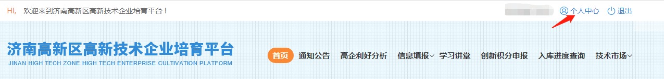

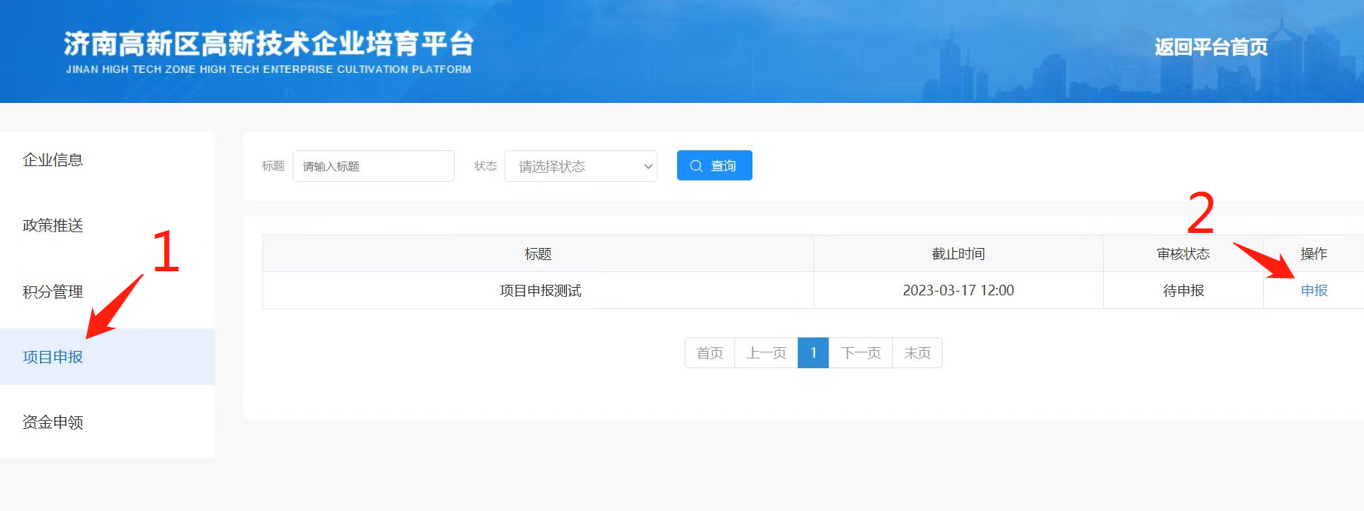

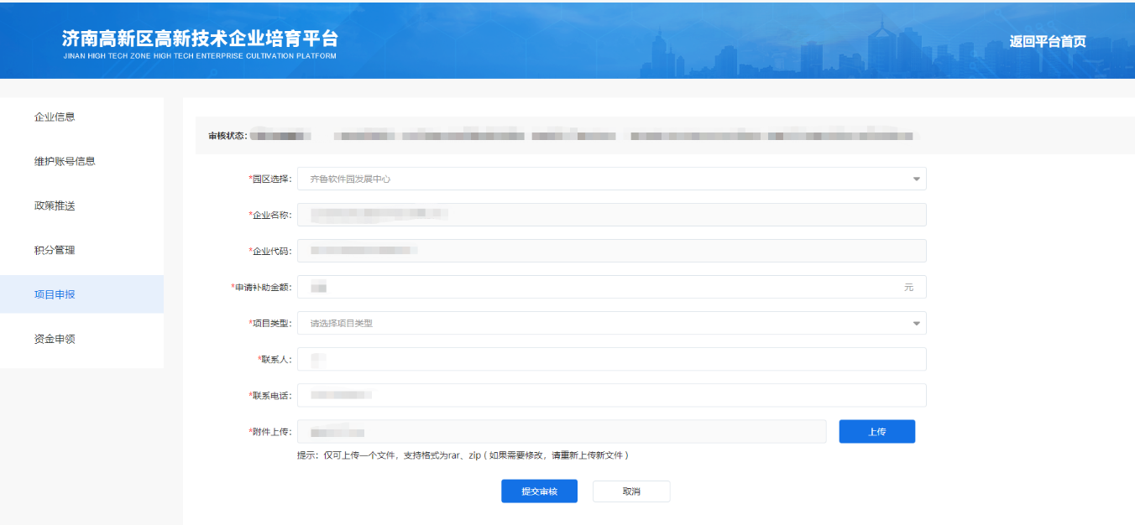

三、注意事项

1.请各申报单位按照通知要求，于5月18日前完成在线填报，**因高新区申报单位数量较多，建议申报单位提前2天完成在线填报，给高新区留出审核时间**。

2.高新区线上提交电子材料，仅用于园区初步审核的参考依据，最终是否获得备案以市科技局审核为准。

平台技术支持：董老师 18653169902